Vuoi creare un pensiero simpatico e utile per la festa del papà?

Allora segui le istruzioni per realizzare… un disco orario a forma di macchinina

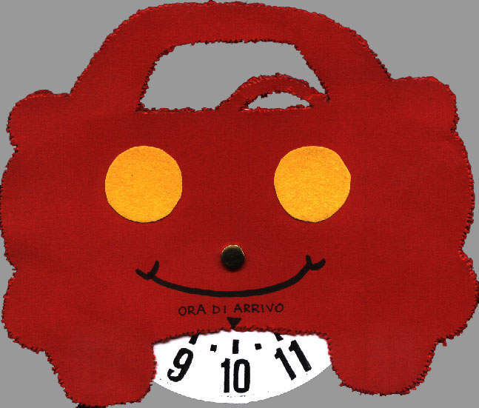

1) Ripassare la sagoma della macchinina (vedi la seconda pagina) sopra il bristol colorato: 2 sagome per bambino davanti e dietro della macchinina

2) Punteggiare con il punteruolo tutto il bordo della macchinina

3) Fotocopiare su cartoncino bianco (gr.200) il disco orario

4) Preparare due dischetti gialli per i fanali della macchinina

5) Montare le varie parti dopo aver fissato la parte anteriore della macchinina al disco, mediante un
fermacampione

6) Incollare la parte posteriore della macchinina alla parte anteriore facendo attenzione a non mettere
la colla nel disco… Altrimenti non gira !!!

7) Completare con la scritta ORA D’ARRIVO

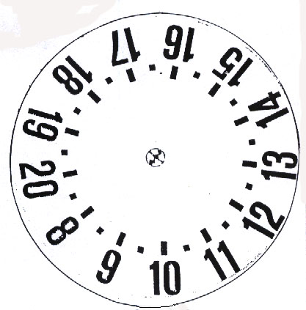

Parte da stampare

